医药机构网采账号申请操作指南

一、医药机构网采账号申请及采购总体流程
第一步：医药机构在国家局动态编码库取得定点医疗机构机构代码或定点药房机构代码。
第二步：医药机构在安徽公服系统注册并跳转到安徽采购平台。
第三步：医药机构上传地市医保局出具的申请函及相关资质材料。
第四步：省医药采购中心核定医药机构采购权限。
第五步：医药机构采购药品及耗材产品。
二、医药机构在国家局动态编码库取得机构编码
在国家医保信息业务编码标准数据库动态维护网站的“定点医疗机构代码”或“定点零售药店代码”模块，取得医保机构代码，以定点医疗机构机构代码申请为例，具体如下：
1.账号注册与登录
新用户先在国家医保服务平台完成个人账号注册，下载APP完成实名认证。登录定点医疗机构代码维护系统https://code.nhsa.gov.cn/，点击右下角【立即注册】，完成机构维护账号注册后，通过APP扫码或手机号密码登录系统。
2.机构信息维护
在系统中点击【医疗机构信息维护】-【新增】，检索医疗机构统一社会信用代码或登记号，若检索不到则点击左下角【新增】补全信息，检索后点击右侧加号添加至列表，生成并下载授权文书后返回，上传授权文书完成机构信息维护。
3.审核赋码
完善机构全部信息后提交审核，审核通过后将获得以H开头的定点医疗机构机构代码。
- 医药机构在安徽公服系统注册并跳转到安徽采购平台
1.医药机构注册安徽公服系统账号
输入https://ybj.ahzwfw.gov.cn，进入安徽公服系统，点击右上角的“注册”链接。根据系统提示完成注册。
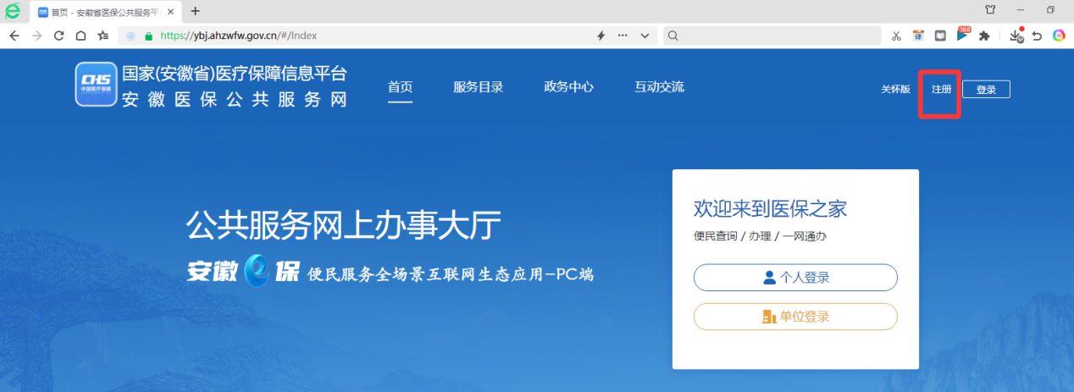
2.医药机构登陆安徽公服系统
在公服系统首页，选择“单位登录”按钮，选择具体行政区，如“合肥市”。

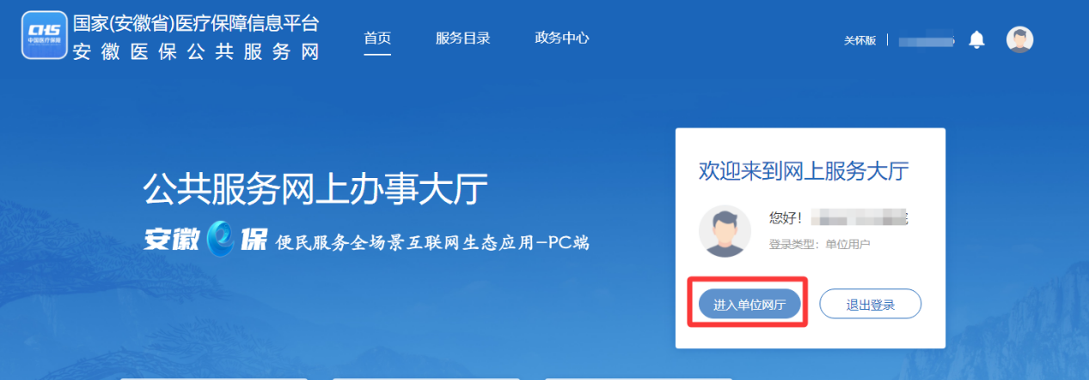
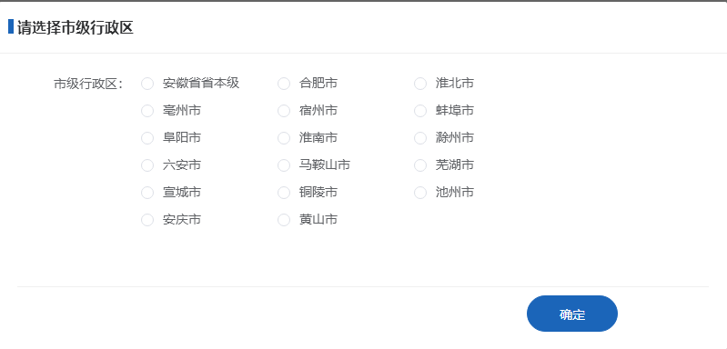
3.医药机构执行角色认证
点击左上角的“角色认证”链接，选择“医疗机构”或“定点药房”角色的“去认证”。
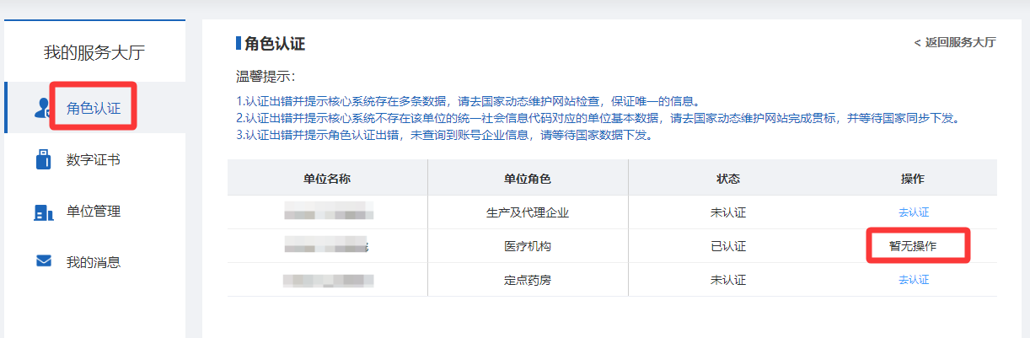

4.医药机构进入安徽采购平台
点击服务大厅的“招采企业服务”链接下面的“招采系统”，进入安徽采购平台。
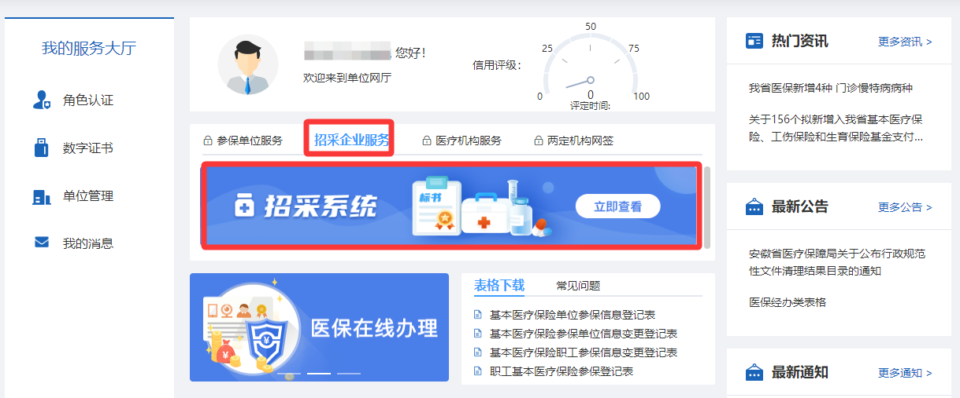
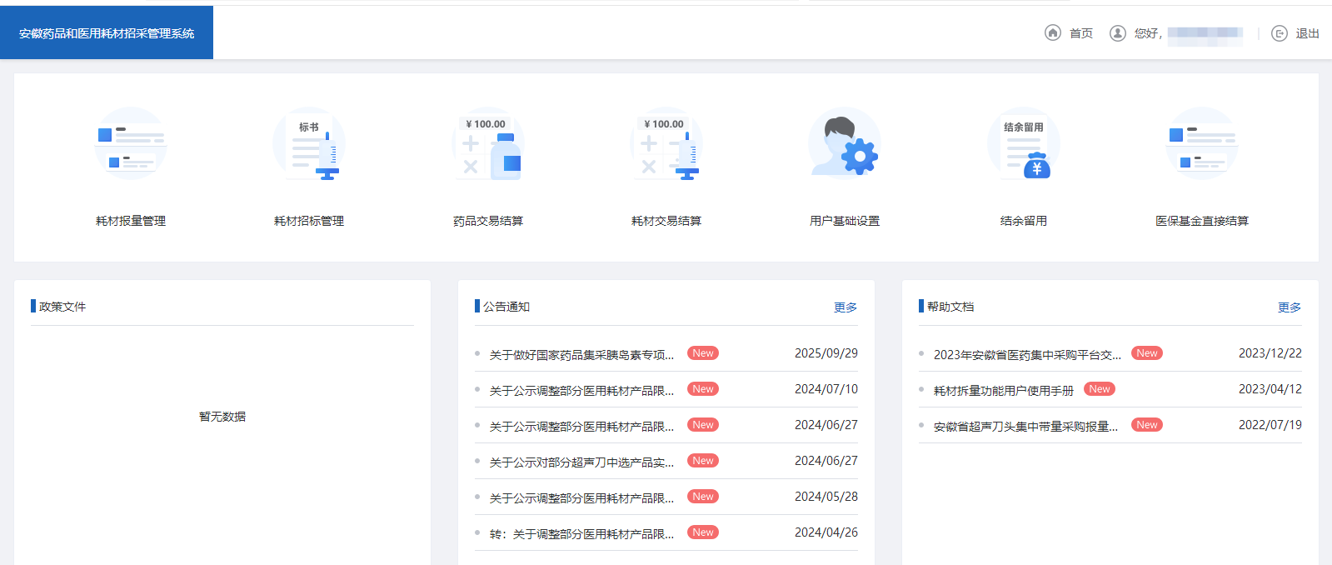
- 医疗机构上传地市医保局申请函及相关资质材料
点击采购平台首页的“用户基础设置”，上传“地市医保局申请函”及“资质材料”等材料，即可完成网采账号申请。
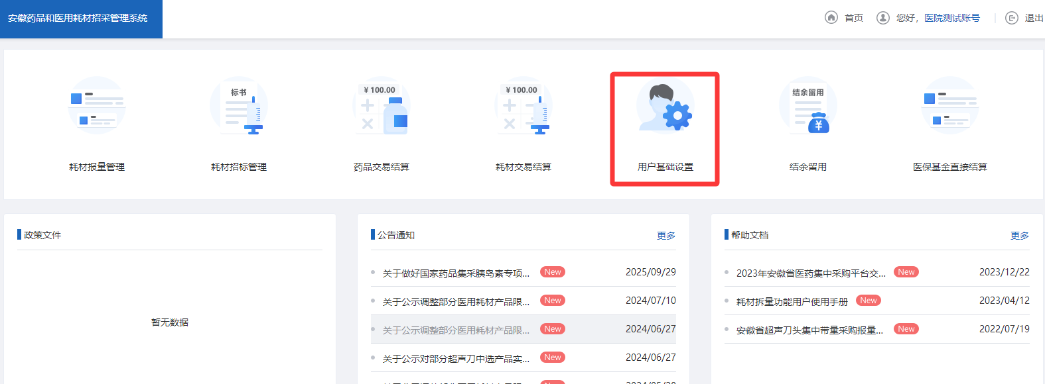
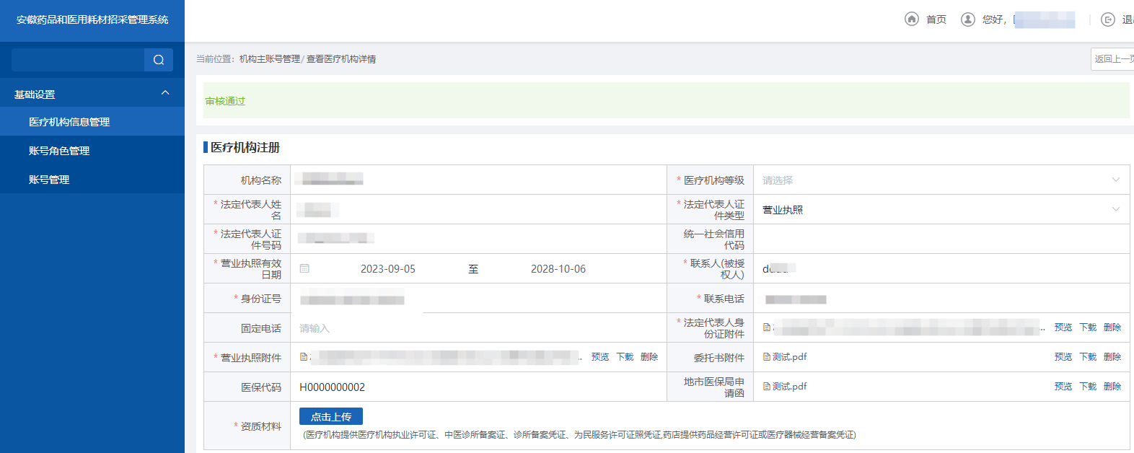
- 省医药采购中心核定医药机构采购权限
省医药采购中心核定医药机构网采账号后，分配药品及耗材采购权限，分配权限后，医疗机构即可进入采购环节。具体药品及耗材采购手册详见采购平台登陆首页的帮助文档及采购平台门户网站（www.ahyycg.cn）的操作指南。
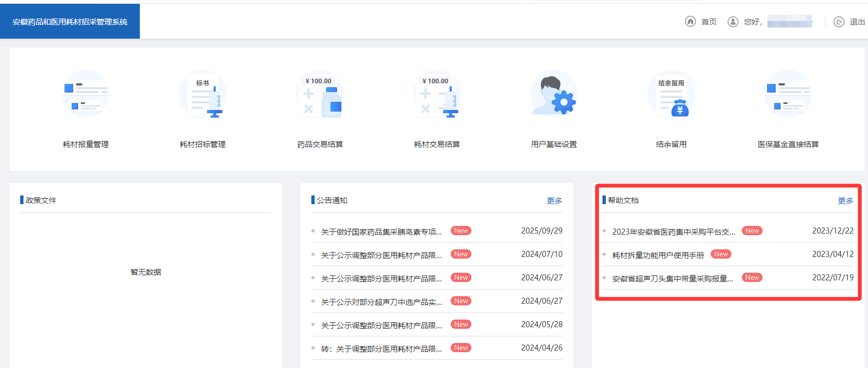
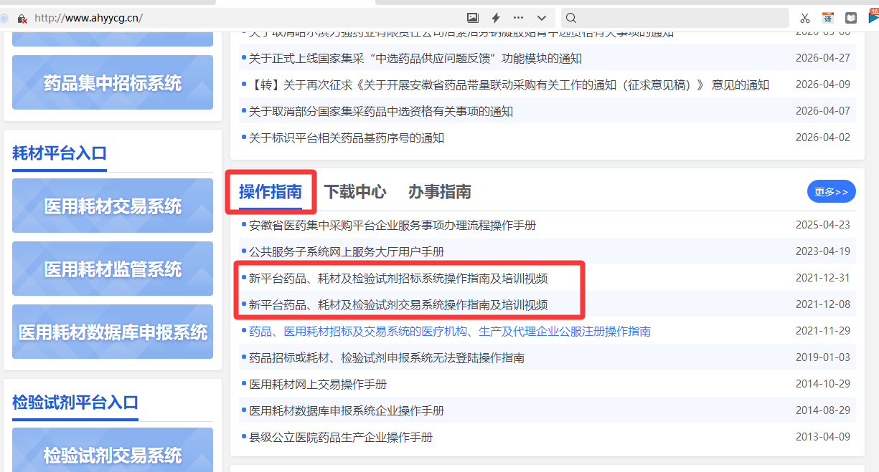
- 常见问题
1.公服系统认证出错并提示核心系统存在多条数据。请去国家动态维护网站检查，保证唯一的信息。
2.公服系统认证出错并提示核心系统不存在该单位的统一社会信用代码对应的单位基本数据。请去国家动态维护网站完成贯标，并等待国家同步下发。
3.公服系统认证出错并提示角色认证出错，未查询到账号企业信息。请等待国家数据下发。
4.公服系统认证成功但跳转招采子系统出错。请联系省医药采购中心技术支持（0551-62657629）登记进一步判断问题，个别数据中心技术支持需转给信息平台其他维保商申请重新认证（国家下发机构不存在的问题，只能等待下发）。
5.其他公服系统使用问题。请联系安徽公服系统技术支持（0551-65350880、65350890）。

